2024 IEEE第四届电子技术、通信与信息国际会议
（ICETCI 2024）
5月24-26日.2024.长春

基本信息
姓名: 魏旻瀚 |  | 是否参加会议: 否
头衔: 学生
单位: 东北电力大学
发票抬头: 东北电力大学 |  |  |  | 发票内容：版面费
纳税人识别号或统一社会信用代码: 12220000605297417C
详细通讯地址 吉林省吉林市船营区长春路169号东北电力大学
账 号：07291001040004448
开户行：中国农业银行股份有限公司吉林市东升支行
税 号：12220000605297417C
行 号：103242026603
地 址：吉林市长春路169号
电 话：0432-64806543
城市: | 省: | 国家: |  |  | 邮编: 132012
固定电话: | 传真: | 移动电话:15620830822 |  |  | 电子邮箱:1272504062@qq.com
学生证号码 (如果以学生身份注册，则需要提供此号码，并扫描学生证):
2202201000
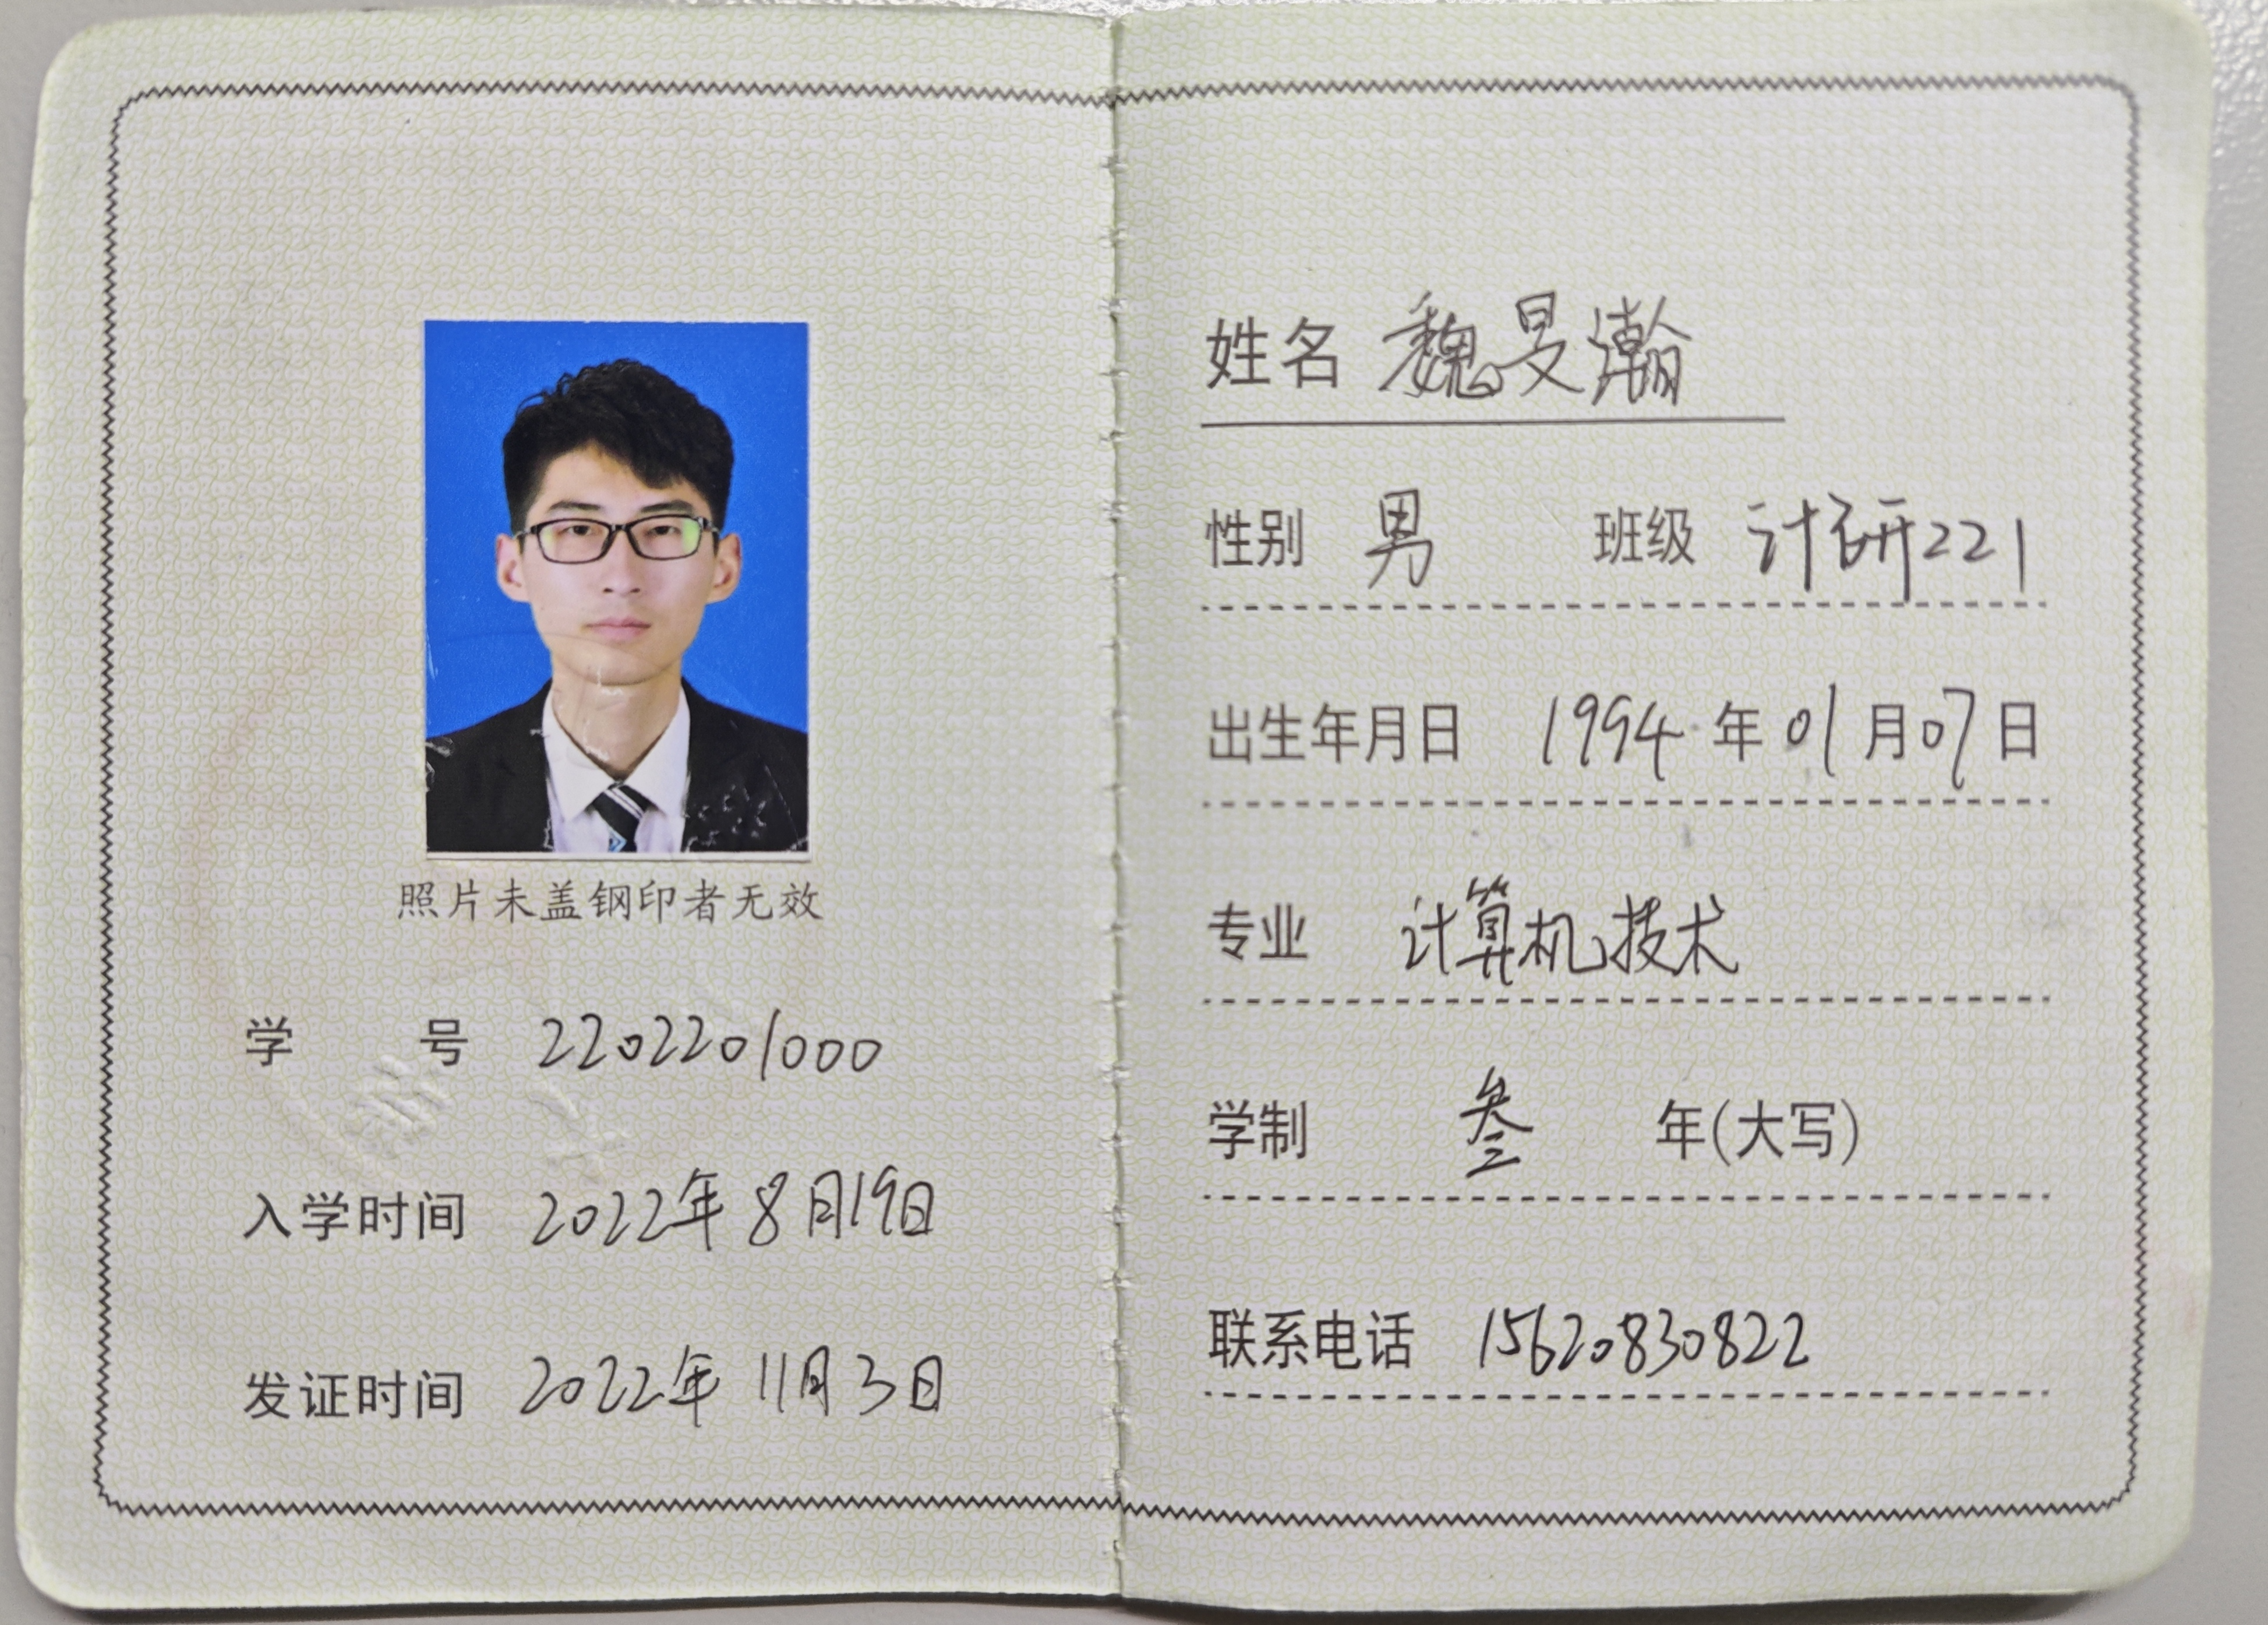
稿件编号: HY269
稿件题目: Data Feature Extraction Methods Based on Deep Learning
稿件篇幅: 4页 |  |  | 超页篇幅 (5页以上为超页): 无

注册费用明细***
 | 注册费 | 注册的数量及选择
全日制学生作者/IEEE会员 | 3300 人民币 | 1
作者* | 3600人民币
参会费（每篇一人） | 600人民币
听众: | 1400人民币
特邀发言人 | 免费
超页 (最多可以超出正常篇幅4页) | 300人民币/页
论文集（请联系会务组老师后购买） | 300人民币
翻译费 | 200/千字
费用总计 |  | 3300
* 注册一个作者，论文不能超过5页，超过5页需要支付超页费用。
* 所有论文作者确保重复率在30%以下（含参考文献），否则后期需要再次修改，因此可能影响出版；
1 会议参会费包括一位作者会议期间午餐，晚餐，茶点，会议代表证。
2 为保证论文集准时出版，注册后不允许撤稿和退款，请各位作者谅解与支持。

付款方式 （以下两种方式均可开具可报销的正式发票）
手续费自理
对公账号 | 开户名称：山西亿艾检索信息技术有限公司  开户银行：交通银行股份有限公司太原城北支行  账号：141141510013000620789  汇款时请在汇款单上留言栏或备注栏注明 ICETCI +您的稿件编码，再扫描
中信银行汇款与转账 | 户名：汪晋  开户银行：中信银行太原分行营业部  账号：6217 7355 0233 3336  完成汇款后请在银行汇款回执单上写上 ICETCI +您的稿件编码，再扫描  建议汇款到该账户时根据您的稿件编号最后一位数字，多汇几分钱的零头，便于会务组财务及时对账

感谢大家的支持，希望我们相见在长春！

ICETCI 2024 组委会

http://www.icetci.org/

